TUMŠĀS PŪCĪTES xylomoia strix MONITORINGS

- Monitorējamā suga

Prioritāri monitorējamās ir Padomes Direktīvā 92/43/EEK Par dabisko dzīvotņu, savvaļas faunas un floras aizsardzību (Biotopu direktīva) II pielikumā iekļautās sugas. Šīs metodikas ietvaros tiek veikta vienas naktstauriņu sugas uzskaite:

- tumšā pūcīte Xylomoia strix (Xyl stri).

2. Monitorējamo vietu izvēle

Tumšās pūcītes monitoringa metodikas 1.pielikumā ir pieejami GIS dati, kuros apkopoti šīs sugas uzskaites poligoni un transektas visām Natura 2000 teritorijām, kur ir zināmas mērķsugas atradnes. Visas uzskaites vienības sākotnēji tiek atlasītas kamerāli un pirmajā monitoringa īstenošanas gadā tiek precizētas dabā. Tumšās pūcītes uzskaites tiek veiktas iepriekš noteiktās, nemainīgās uzskaišu vietās (poligonos un transektās). Gadījumā, ja tiek konstatētas tumšās pūcītes atradnes Natura 2000 teritorijās, kur tās iepriekš nebija zināmas, monitoringa realizētājs veic datu atlasi un kamerāli iezīmē uzskates vietas, balstoties uz piemēroto biotopu īpatsvaru teritorijā. Uzskaišu vietu ģeogrāfisko sadalījumu valstī nosaka tumšās pūcītes sastopamība Natura 2000 teritorijās. Tā kā mērķsugas izpētes līmenis Latvijā nav vienmērīgs, tad arī sugas sastopamība Natura 2000 teritorijās daļēji atspoguļo izpētes līmeni. Lai noskaidrotu sugas sastopamības stāvokli tās apdzīvotajos biotopos, uzskaišu vietas veidojamas katrā no sugas sastopamībai optimāli vai suboptimāli piemēroto biotopu veidiem (1. tabula).

1.tabula. Pārskats par monitorējamās naktstauriņu sugas raksturīgajiem biotopiem.

Suga/biotops | Optimālaisbiotops | Suboptimālais biotops | Mikrobiotops
Tumšā pūcīte Xylomoia strix | Lielu upju ielejās lokalizētie biotopi:  91E0*  91F0 | Mitrie piekrastes meži upju ielejās, kas neatbilst ES aizsargājamā biotopa prasībām | No vasaras beigām un pēc pārziemošanas līdz maijam kāpuri apdzīvo ziemzaļās kosas Equisetum hyemale stublājus (Haverinen et al 2016, Mikkola 1980, Nowacki, Pałka 2014, Savenkovs 2018).
Eiropas Savienības aizsargājamo biotopu apzīmējumi: 91F0 Jaukti ozolu, gobu, ošu meži lielu upju krastos; 91E0* Aluviāli meži)

Tumšā pūcīte apdzīvo biotopus ar ziemzaļo kosu Equisetum hyemale. Tā aug galvenokārt upju palieņu mežos, kur tā ir bieži sastopama, atsevišķos gadījumos klājās vietās. Tumšās pūcītes kāpuri no vasaras beigām un pēc pārziemošanas līdz maijam apdzīvo ziemzaļās kosas stublāju iekšpusi, izēd to saturu tā, ka paliek tikai ārējais cietais apvalks.

Iekūņojas barības augu stublājos. Latvijā sugas atradumi aptver visu valsts teritoriju, kur ir konstatētas sugas lokālas atradnes biotopos ar barības augu. Sugas populācijas lieluma aprēķinam jāizmanto kāpuru uzskaites. Rudenī uzskaita stublājus, kuri ir „caurspīdīgi”, to stublāju mezgli ir „mīksti”, un stublāju starpposmos atrodami kāpuru ekskrementi (Savenkovs 2018, Spuņģis pers. kom. 2020).

Balstoties uz pašlaik reģistrētajām sugas atradnēm Gaujas ielejā un sugai piemēroto biotopu izvērtējumu tika izvirzīti tās optimālo un suboptimālo dzīvotņu atlases nosacījumi (1. tabula). Tomēr jāņem vērā, ka suga nav mērķtiecīgi pētīta Latvijā, un ir pieļaujamas izmaiņas biotopu atlases kritērijos, balstoties uz veiktajiem pētījumiem.
Monitorējamās vietas tiek atlasītas pēc šādiem principiem: tiek izveidots biotopu poligonu slānis katrai Natura 2000 teritorijai, kurā suga ir konstatēta, atbilstoši Dabas aizsardzības pārvaldes datu pārvaldības sistēmā „OZOLS” reģistrētiem datiem. Par tumšās pūcītes atradni tiek uzskatīts meža nogabals/biotops kur ir konstatēta sugas klātbūtne;
par tumšās pūcītes uzskaites vienību tiek uzskatīts 100 x 100 m poligons, kurā ir iekļauta transekta 100 metru garumā;
uzskaites poligonu atribūtu tabulā tiek iekļauta šāda informācija:
- biotopa nosaukums (atbilstoši sugas attīstībai piemēroto biotopu klasifikācijai);
- optimālais / suboptimālais sugas biotops;
- poligona platība;
- sugas klātbūtne poligonā (pēc esošajiem datiem norāda ir/nav poligonā;
aprēķina sugas optimālo un suboptimālo biotopu pārstāvētību teritorijā, poligonu skaitu, izsakot procentos.

Tumšās pūcītes uzskaites vienību atlase.

- Natura 2000 teritorijas ar platību vismaz 10000 ha tiek uzskatītas par lielajām teritorijām, pārējās uzskatāmas par mazajām.
- Monitorējamo sugu uzskaites poligonu atlases sākumā tiek atlasītas zināmās sugu dzīvotnes.
- Kad monitorējamās sugas zināmās atradnes uzskaišu veikšanai ir konstatētas, tiek atlasītas attiecīgajai sugai potenciāli piemērotās vietas. Šo vietu identificēšana notiek kamerāli, izmantojot Meža valsts reģistra ģeotelpiskos datus un Dabas aizsardzības pārvaldes datu pārvaldības sistēmā „OZOLS” pieejamo informāciju par ES nozīmes aizsargājamiem biotopiem. Pēc tam, kad ir sagatavota karte ar sugu atradnēm un konkrētajai sugai potenciāli piemērotajiem biotopiem (ja ir iespējams, tiek nodalīti optimālie un suboptimālie biotopi), apsekojamā Natura 2000 teritorijā tiek izveidoti sugas monitorēšanai atbilstošas platības poligoni.
- Ja zināmo atradņu skaits teritorijā nav lielāks par piecām, monitoringa uzskaites tiek plānotās katrā no tām, savukārt, ja monitorējamajai sugai apsekojamajā Natura 2000 teritorijā ir vairāk kā piecas atradnes, tad monitorēšanai nejaušas izlozes rezultātā tiek izvēlēti 20% no kopējā atradņu skaita, taču ne mazāk kā piecas atradnes.
- Mazās Natura 2000 teritorijās ievērojot 20% principu (Opermanis, Auniņš 2007) tiek izlozēti līdz 20% no sugai optimālajiem biotopiem, bet ne vairāk par 6.
- Lielās Natura 2000 teritorijās, kurās reālistisku apsvērumu dēļ nav iespējams ievērot 20% principu (Opermanis, Auniņš 2007), izlozē 10% no uzskaites vienībām ar sugai optimāliem biotopiem, taču ne vairāk par 12 kvadrātiem.
- Gadījumos, kad ir iespējams definēt sugai raksturīgus suboptimālos biotopus, izlozē arī šādus uzskaites poligonus. Tā kā lielāks monitoringa lauka darbs tiek plānots teritorijās ar sugai optimālajiem biotopiem, tad suboptimālie biotopi tiek izlozēti 50% apjomā no iepriekš jau atlasīto optimālo sugas biotopu skaita.
- Veicot apsekošanai paredzēto uzskaites vienību randomizēto atlasi, nodrošina, lai apsekošanas slānī tiktu atlasīti visi atlasē pārstāvētie biotopu veidi.
- Pēc uzskaites vienību atlases kamerāli tiek iezīmētas transektas, kas var tikt precizētas, veicot uzskaiti dabā.

Katrā monitoringa periodā uzskaites jāveic nemainīgās vietās, tādēļ pirmajā reizē, pārbaudot uzskaites vietu dabā, jānovērtē katras uzskaites vietas piemērotību monitorējamai sugai. Nepieciešamības gadījumā tiek veikta piezīme par uzskaites vietas maiņu uz nākošo monitoringa periodu.

Uzskaites vietas nemainīguma nodrošināšanai ir jāprecizē uzskaites transektu sākuma un beigu koordinātas, kuras tiek ievadītas Collector sistēmā.

3. Darba veicēju kvalifikācija

Tumšās pūcītes uzskaiti veic speciālists ar pieredzi tumšās pūcītes uzskaitēs, vai ir piedalījies ekspertu apmācībās kārtējā monitoringa perioda sākumā. Uzskaites veicējam ir jāapgūst tumšās pūcītes kāpuru un to bojājumu noteikšana lauka apstākļos. Pirms monitoringa uzsākšanas nepieciešams veikt izpildītāju apmācību iekļaujot barības auga un tā bojājumu noteikšanu lauka apstākļos, to skaita novērtēšanu, kā arī biotopa kvalitātes novērtēšanu. Izpildītājam ir jābūt pieejamām iepriekšējo gadu monitoringa atskaitēm. Gadījumā, ja novērojumu izpildītājs mainās, ir nepieciešama interkalibrācija starp izpildītājiem.

Eksperts prot atpazīt monitorējamajās sugas raksturīgos biotopus un mikrobiotopus, arī un tumšās pūcītes kāpurus: biotopi 91E0* un 91F0*, mikrobiotopi – ziemzaļā kosa, tās bojājumi, ko rada tumšā pūcīte.

Eksperts vispārīgi pārzina monitorējamās sugas svarīgākās ekoloģiskās prasības, to populācijas lielumu un izplatību ietekmējošos ekoloģiskos faktorus, fenoloģiju u.tml.

Ekspertam ir izpratne par mežaudžu plānos attēloto kartogrāfisko informāciju, kā arī par Meža valsts reģistrā apkopotās informācijas pielietošanu monitorējamās sugas raksturīgo biotopu identificēšanai mežā.

4. Monitoringa veikšanai nepieciešamais inventārs

- Gatavojoties tumšās pūcītes uzskaitēm, ekspertam jābūt pieejamām iepriekšējo uzskaites periodu anketām. Lai sekmīgi veiktu naktstauriņu uzskaiti, Natura 2000 teritorijās, ekspertiem ir nepieciešams šāds aprīkojums lauka darbu veikšanai:lauka uzskaišu anketas;
- papildus piezīmju papīrs;
- rakstāmpiederumi;
- dokumentu mape-paliktnis;
- mazākas, ūdensizturīgas mapes uzskaišu anketu glabāšanai;
- GPS uztvērējs ar Collector aplikāciju un autorizēto eksperta pieeju;
- ja nav iespējas lietot GPS uztvērēju, jānodrošina kartes, kompass, pulkstenis;
- fotoaparāts;
- dators, diktofons vai planšetdators nepieciešamības gadījumā;
- rāmis 1 x1m, parauglaukuma iezīmēšanai dabā (1. attēls).
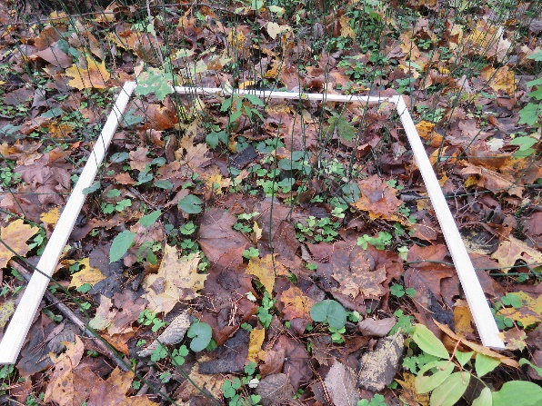
1. attēls. 1 m² koka rāmis kāpuru un kosu uzskaitei. Rāmim ir viena brīvā puse, lai to varētu novietot starp kokiem un krūmiem (V.Spuņģa foto).

5. Monitoringa uzskaišu kalendārais plānojums

Tumšās pūcītes uzskaite ir veicama vienu reizi sešu gadu periodā, sekojošā laika periodā:
- optimālais uzskaites periods – 20.09. – 10.10., kad kāpuri ir pieauguši, bet koku lapas vēl nav nobirušas. Nobirušas lapas traucē uzskaitei;
- suboptimālais uzskaites periods – 1.03. – 30.04., ja ir bijis sniegs, kosas ir piekļautas augsnei un kosas bojājumus grūtāk uzskaitīt.

6. Laikapstākļi monitoringa uzskaišu veikšanai

Tumšās pūcītes uzskaiti laikapstākļi tieši neietekmē. Rudenī kāpuru bojājumus jāskatās labā apgaismojumā, vēlams, skatoties pret sauli, jo bojātie stublāji ir “caurspīdīgi”.

7.Tumšās pūcītes monitoringa uzskaišu lauka darbi

Tumšās pūcītes uzskaite tiek balstīta uz kāpuru un to apdzīvoto mikrobiotopu uzskaiti transektās, kurās ir izveidotas 1m² laukuma vienībās, uzskaites laukumi..
Ierodoties monitorējamajā poligonā, eksperts novērtē tā atbilstību monitoringa metodikas 1. pielikumā norādītajam biotopam un izvērtē monitorējamās sugas mikrobiotopu klātbūtni.

Pozitīva novērtējuma rezultātā uzsāk transektas ierīkošanu, kuras garums ir 100 metri. Transekta var nebūt izvietota taisnā līnijā, ja poligona ietvaros transektu nav iespējams izvietot vienā līnijā, var veidot paralēlās transektas. Transektu izvietojumu nosaka dabas eksperts, kurš šo teritoriju novērtējis pirmo reizi. Atzīmē transektas sākuma un beigu koordinātas.

Izveidotā transektā izvieto uzskaites parauglaukumus 1m² platībā, kas ir izvietoti visā transektas garumā ik pēc 5 metriem. Kopējais uzskaites parauglaukumu skaits transektā ir 20.
Katrā 1 m² uzskaites parauglaukumā, saskaita kosas ar dzīviem kāpuriem un arī vecos bojājumus, kā arī novērtē kosu biezību piecās klasēs 0-4 (2. attēls). Rudenī kāpuru bojātie kosu stublāji nobrūnē (3. attēls). Droša pazīme, ka stublājā ir vai ir bijis kāpurs, ir ekskrementu klātbūtne, ja stublāju pāršķeļ un apskatās. Papildus tam, stublāja mezgli ir viegli saspiežami, jo izēsts to saturs. Parasti pūcīte izēd 5-7 stublāja posmus. Ziemzaļā kosa var būt atmirusi citu apstākļu dēļ, taču tad mezgli arvien ir cieti un stublājs “necaurspīdīgs”. Veicot kopējo poligona novērtējumu, tiek reģistrēta anketā iekļauto parametru vērtība:
- datums;
- transektas numurs;
- augsnes mitrums transektā;
- esošā atradne, vai nē;
- transektas veids – jauna/veca;
- ziemmzaļās kosas (%) segums poligonā;
- tiek atzīmēti iespējamie traucējumi poligonā (piemēram, mežistrādes darbi, meža cūku rakumi u.c.);
- papildus tiek reģistrētas kopējās piezīmes, ja tas ir nepieciešams.

Apsekoto uzskaites poligonu eksperts drīkst atstāt tikai tad, kad veikta pilnīga lauka novērojumu anketas aizpildīšana.

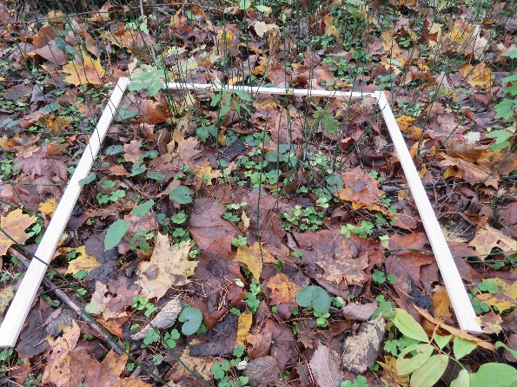 | 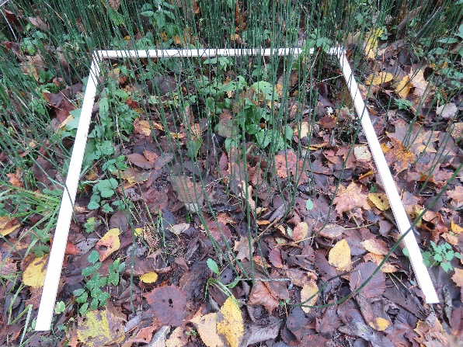
- klase | - klase
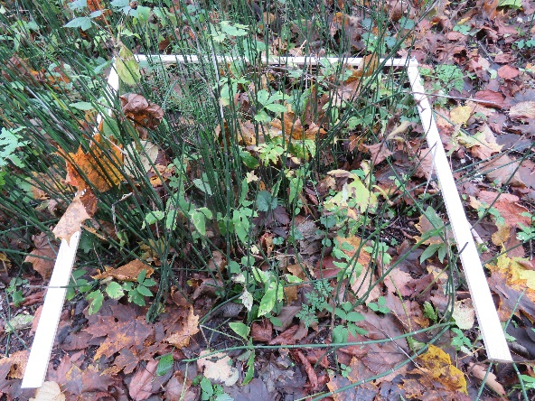 | 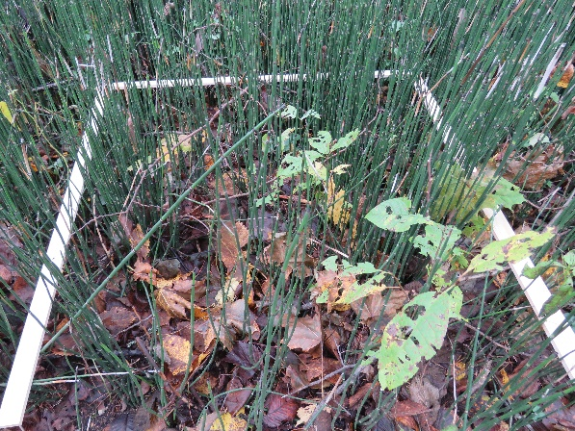
- klase | - klase

2.attēls. Barības auga – ziemzaļās kosas biezības (populācijas) novērtējums piecās klasēs: 0 – nav kosu, 1 – kosas retas, paraugā izklaidus; 2 – kosas veido līdz 25% no projektīvā seguma; 3 – kosas veido 25 līdz 50% no projektīvā seguma; 4 – kosas veido vairāk par 50% no projektīvā seguma, veido blīvu audzi (V.Spuņģa foto).

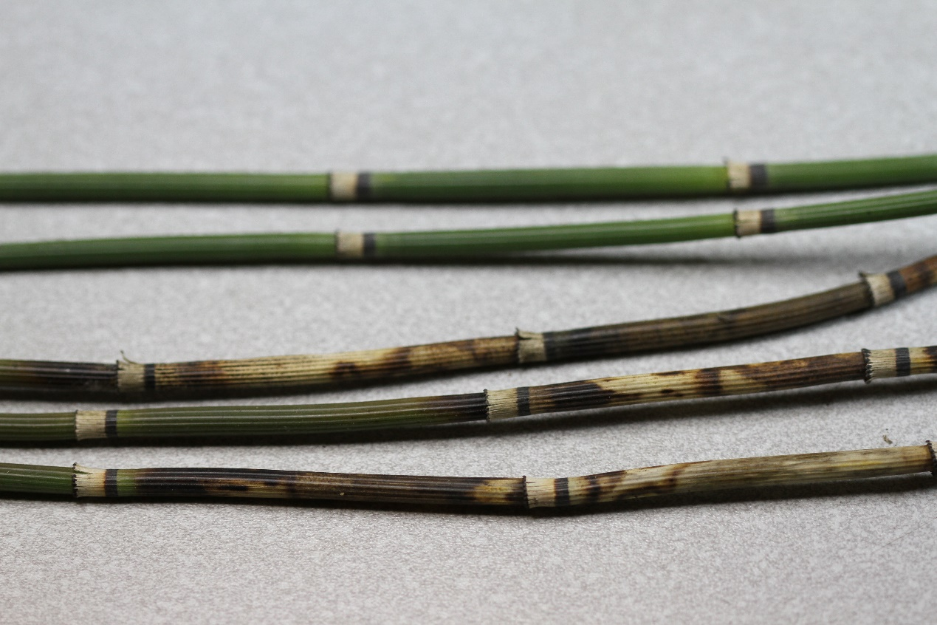
3.attēls. Kāpuru bojātie (trīs apakšējie) un nebojātie (divi augšējie) ziemzaļās kosas stublāji (V.Spuņģa foto).

8. Datu analīzes metodoloģija

Kopējo kosu segumu uzskaites laukumos un poligonā novērtē, lai raksturotu barības auga stāvokli. Veco kāpuru bojājumu uzskaite ir svarīga, lai konstatētu sugas klātbūtni biotopā. Taču vecos bojājumus neizmanto populācijas lieluma aprēķināšanai. Aprēķinos izmanto tikai konstatēto kosu ar kāpuru skaitu.

Uzskaišu laikā iegūtos kvantitatīvos uzskaitīto indivīdu datus un pēc uzskaites iegūtos biotopu/mikrobiotopu platības datus izmanto populācijas lieluma aprēķināšanai. Vispirms aprēķina vidējo indivīdu skaitu uz attiecīgā biotopa/mikrobiotopa laukuma vienību. Tālāk atbilstoši biotopu/mikrobitopu kartējumam aprēķina indivīdu skaitu biotopa poligonam.

Atbilstoši pieejamajiem literatūras datiem aprēķina teorētisko kāpuru/pieaugušo indivīdu sadalījumu.

Sugu īpatņu dati pieder pie pozitīviem diskrētiem datiem, kuriem visbiežāk ir Poisson vai negative binomial datu sadalījums (Zuur et al., 2009). Tas nozīme, ka vidējo tendenču un izplatības radītāju aprēķināšanai ir jāizmanto mediāna un interkvartīlu robeža, savukārt, lai salīdzinātu datu sadalījumus starp dažādām sugām ir jāpielieto variācijas koeficients, kas arī parāda populācijas datu homogenitātes pakāpi (0 -15% homogēni dati, 16 – 33% vidēji homogēni dati, >33% - heterogēni dati).
Ja empīriskie dati ir pieejami tikai no vienas izlases, savukārt, no otras izlases ir pieejami tikai aprakstošas statistikas radītāji (mediāna vai vidējais aritmētiskais), datu salīdzināšanu jāveic pielietojot one sample Wilcoxon signed rank testu. Divu izlašu salīdzināšanai izmanto Mann-Whitney U testu.
Izmantojot monitoringa ietvaros iegūtos datus par abiotiskiem un biotiskiem faktoriem poligonā, jāveic regresijas analīze, piemēram, Poisson vai negative binomial regresija, kas parāda kādi faktori būtiski ietekmē sugas īpatņu sastopamību. Gadījumā, ja datos būs daudz nulles vērtības, tad tiks pielietota zero-inflated Poisson vai negative binomial regresijas analīze. Tās ir divpakāpju analīzes veids, kur pirmajā solī tiek modulēta sugas sastopamības varbūtība, bet otrajā solī tiek modulēta sugas īpatņu sastopamība. Detalizētāka informācija par šīm datu apstrādes metodēm ir pieejama Zuur et al., (2009)

9. Literatūra.

Haverinen R., Nupponen K. , Pototski A. 2016. New data on the distribution and bionomics of Xylomoia strix Mikkila, 1980 in the Baltic countries (Lepidoptera, Noctuidae). Lepinfo 22: 1-7.

Mikkola K. 1980. Two new noctuid species from Northern Europe: Polia sabmeana n. sp. and Xylomoia strix n. sp. (Lepidoptera, Noctuidae: Hadeninae and Amphipyrinae). Notulae entomologicae. 60 (4): 217-222.

Nowacki J., Pałka K. 2014. New record of Xylomoia strix Mikkola, 1980 (Lepidoptera: Noctuidae) in Poland. Wiad. entomol. 33 (1) 38–41.

Savenkovs N. 2018. Īpaši aizsargājamās un reti sastopamās tauriņu sugas Latvijā. Metodiskais materiāls, LVAF projekta “Dabas aizsardzības pārvaldes kapacitātes stiprināšana, nodrošinot jaunu sugu aizsardzības jomas ekspertu apmācību un paaugstinot profesionālo kompetenci DAP speciālistiem”, Nr. 108/171 / 2017 ietvaros. 32 lpp.

Zuur, A., Ieno, E.N., Walker, N., Saveliev, A.A. & Smith, G.M. 2009. Mixed effects models and extensions in ecology with R. 574 pp. New York, USA, Springer ScienceBusiness Media

